《数据库原理》实验报告

实验名称 数据库安装、数据库创建与维护实验

班 级 2014211302

学 号 2014211182

姓 名 曹桢

实验1 mySQL安装、数据库创建与维护实验
一、实验目的
1．通过对mySQL的安装和简单使用：
（1）了解安装mySQL的软硬件环境和安装方法；
（2）熟悉mySQL相关使用；
（3）熟悉mySQL的构成和相关工具；
（4）通过mySQL的使用来理解数据库系统的基本概念;

2．通过创建数据库、并进行相应的维护，了解并掌握mySQL数据库的创建和维护的不同方法和途径，并通过这一具体的数据库理解实际数据库所包含的各要素。

二、实验环境
windows8.1 64位
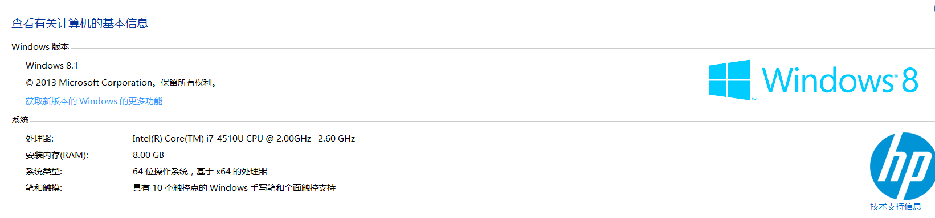

三、实验内容和实验步骤
1．mySQL安装
（1） 在windows8.1 64位上安装并运行mySQL。
- 在官网上下载mysql-5.6.35-winx64.zip
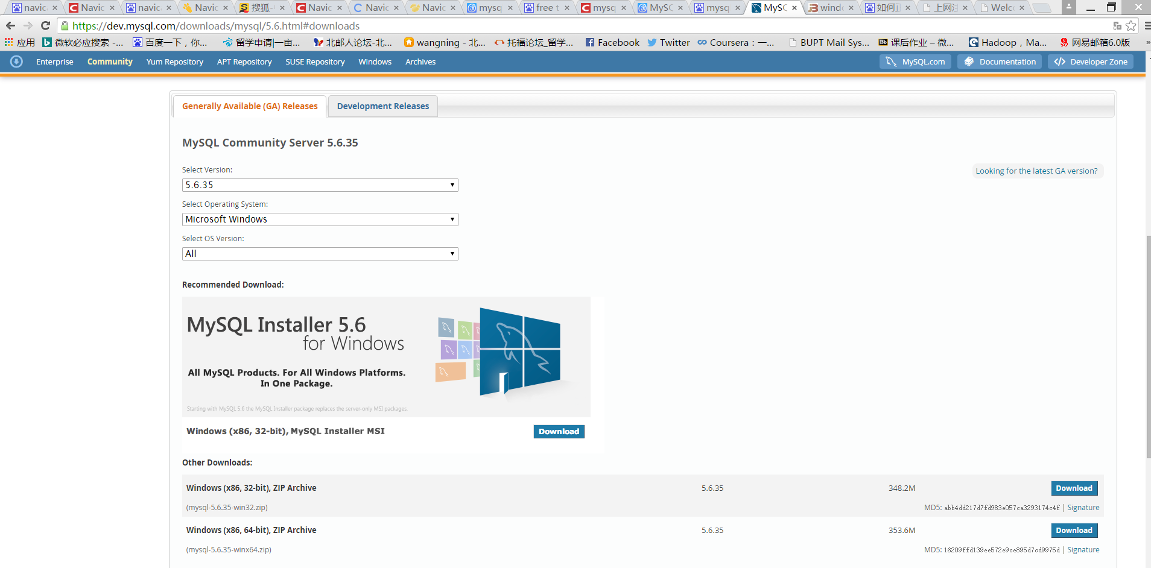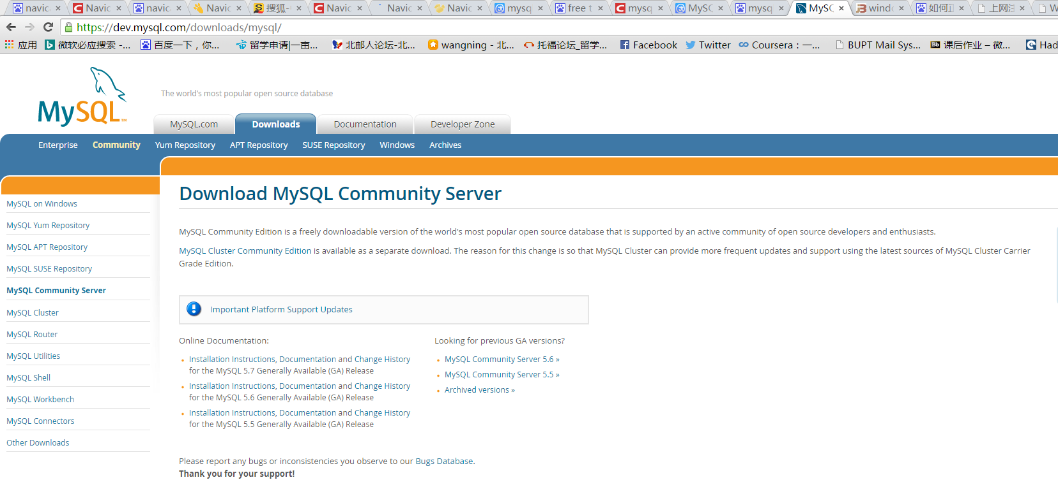
- 解压压缩包到C:\Program Files\MySQL\MySQL Server 5.6
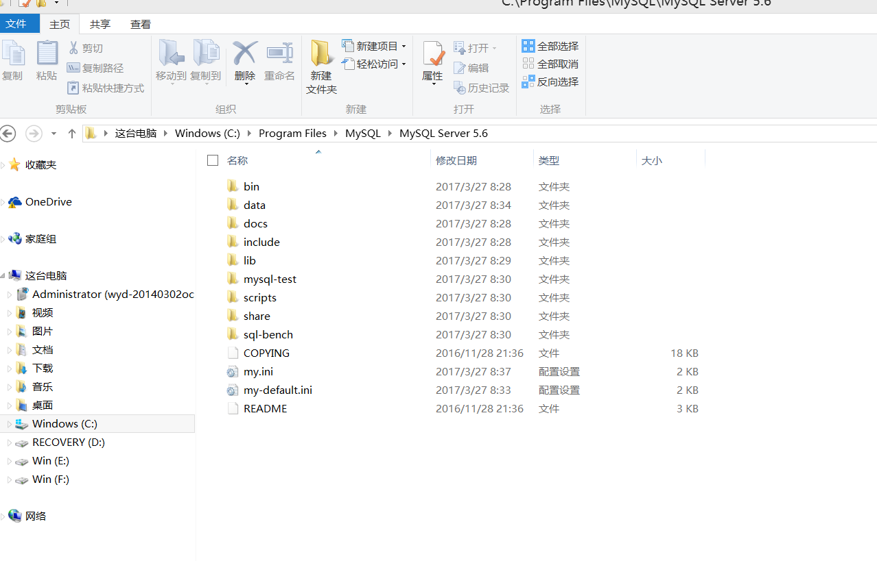
- 配置环境变量
新建系统变量
MYSQL_HOME= C:\Program Files\MySQL\MySQL Server 5.6
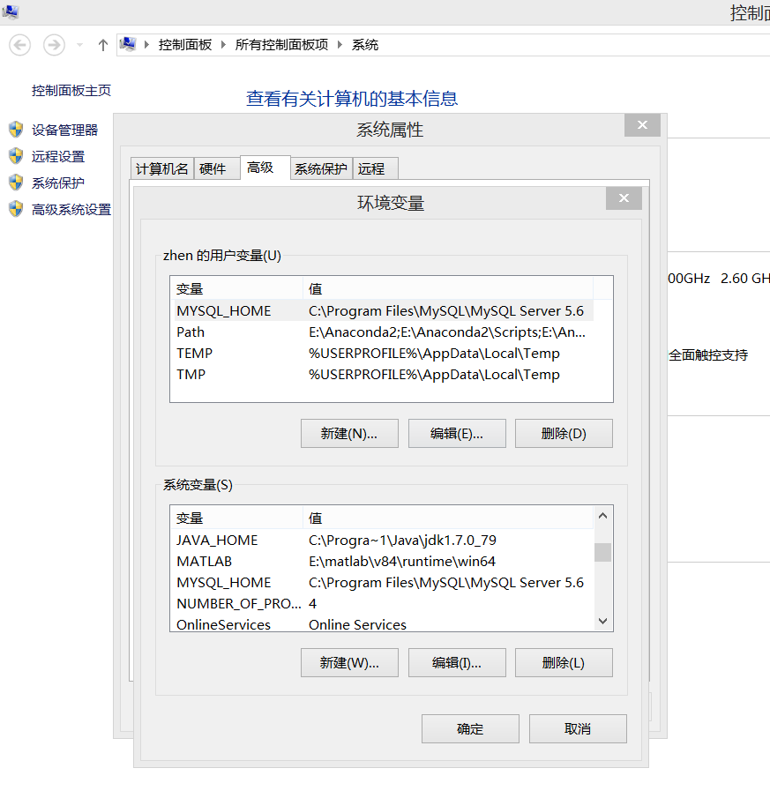
Path中追加%MYSQL_HOME%\bin
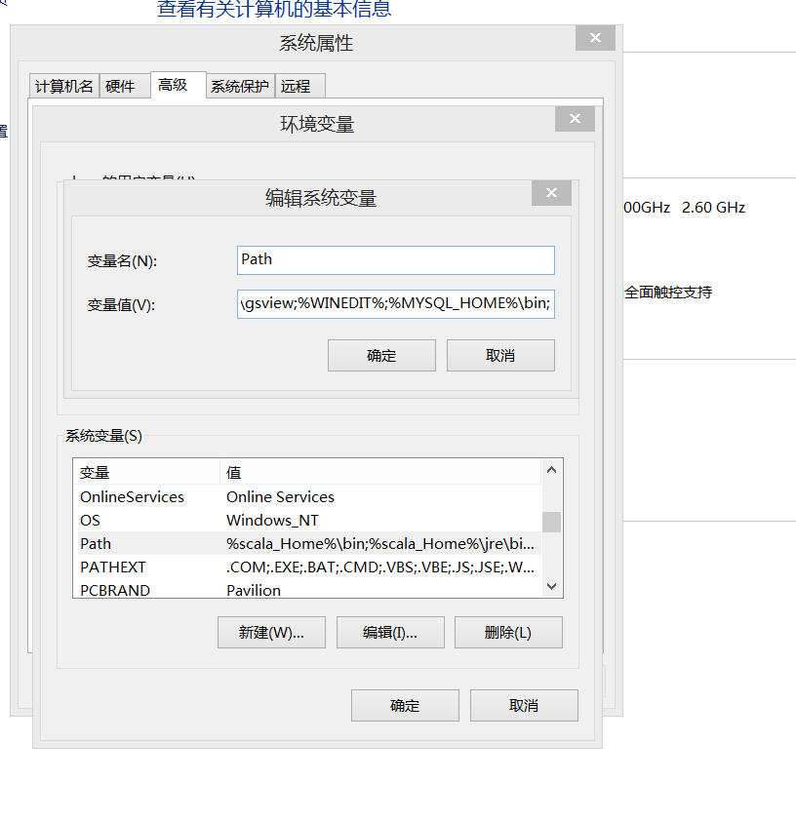
- 修改my-defalut.ini
[mysqld]
basedir=C:\Program Files\MySQL\MySQL Server 5.6（mysql所在目录）
datadir=C:\Program Files\MySQL\MySQL Server 5.6\data （mysql所在目录\data）
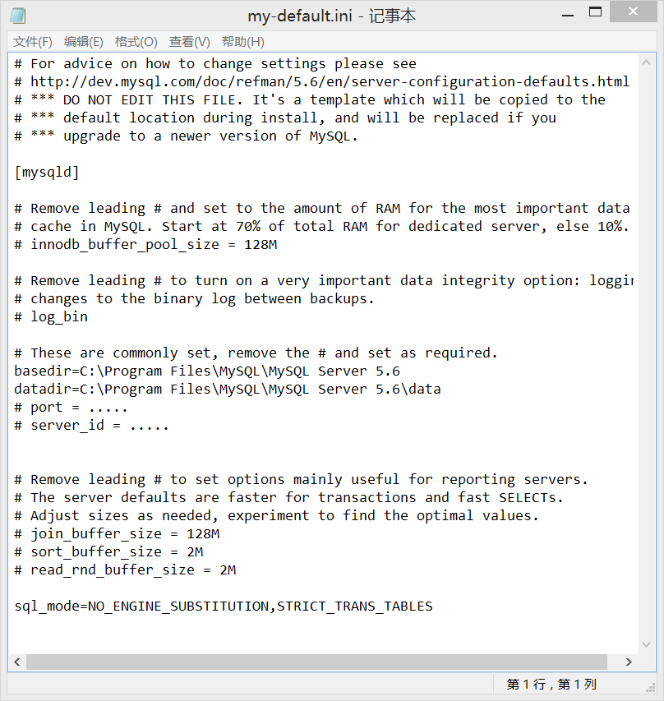

- mysql 编码配置在my.ini
[mysqld]
#设置字符集为utf8
loose-default-character-set = utf8
character-set-server = utf8
basedir = 你的mysql路径
datadir = 你的mysql路径/data

[client]
#设置客户端字符集
default-character-set = utf8
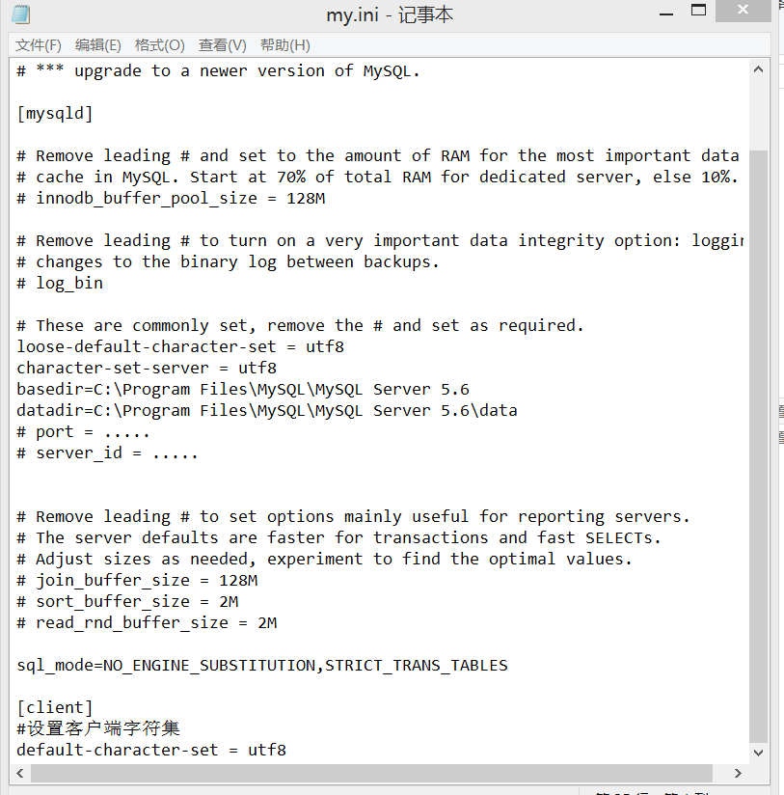
- mysql install
admin模式启动cmd
cd mysql目录/bin
执行安装： mysqld –install
成功！

（2） 练习启动和停止数据库服务。
- 启动
net start mysql
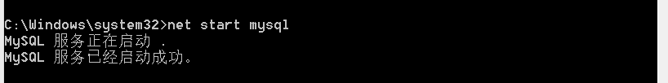
- 停止
net stop mysql
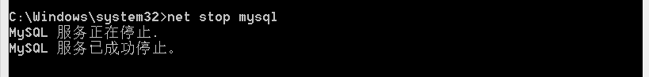

（3） 通过mySQL交互式工具连接数据库。
Mysql –uroot -p
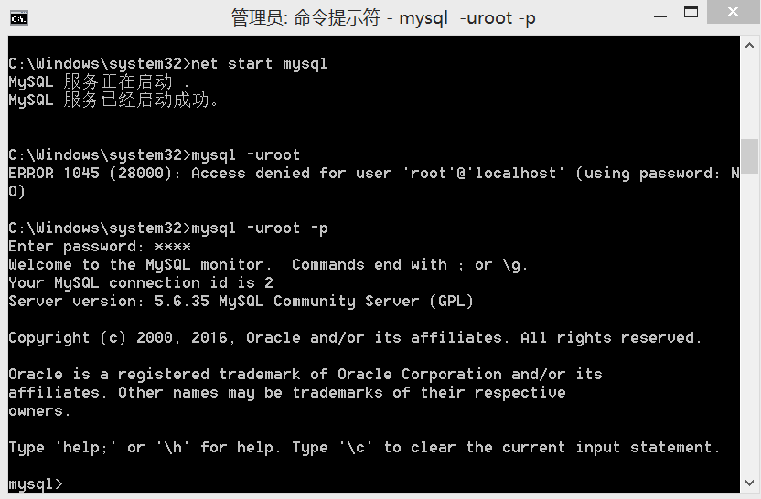

（4） 熟悉mySQL交互式工具的各项功能。

（5） 熟悉数据库服务器的启动和停止运行。
同（2）

（6）指定具体的安装位置。

2．数据库创建与维护
- 创建学生选课数据库。
Create database student;

- 对数据库属性和参数进行查询、相应的修改和维护，内容包括：
- 最大连接数
查询
Show variables like ‘max_connections’;
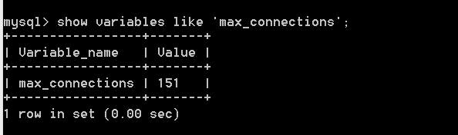
修改
Set global max_connections=1000;
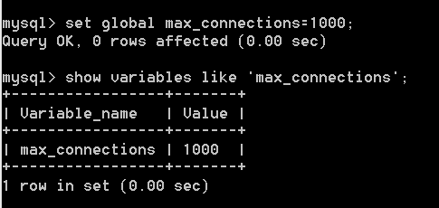
- 服务器端口
Show variables like ‘port’;
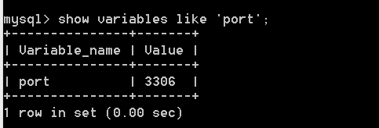

- 共享缓存数
Show variables like ‘query_cache_limit’;
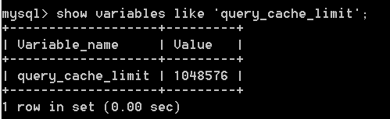
或
Show variables like ‘query_cache_size’;
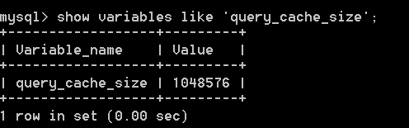
- 死锁检测时间
Show variables like ‘innodb_lock_wait_timeout’;
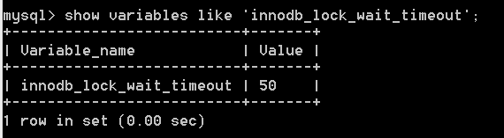
- 日志缓冲数
Show variables like ‘%cache%’;
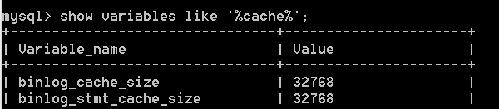
- 设置系统同步写
Show variables like ‘%syn%’
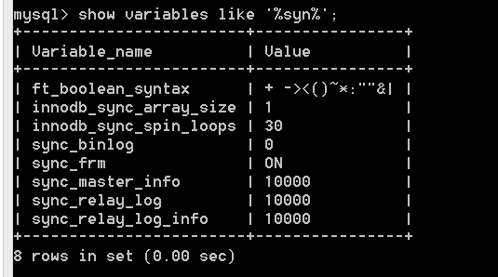

（3）练习数据库的删除等维护；
a) 显示当前数据库服务器中的数据库列表
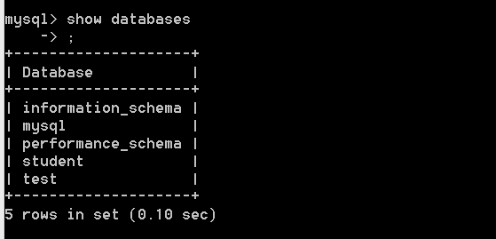
b)显示数据库中的数据表
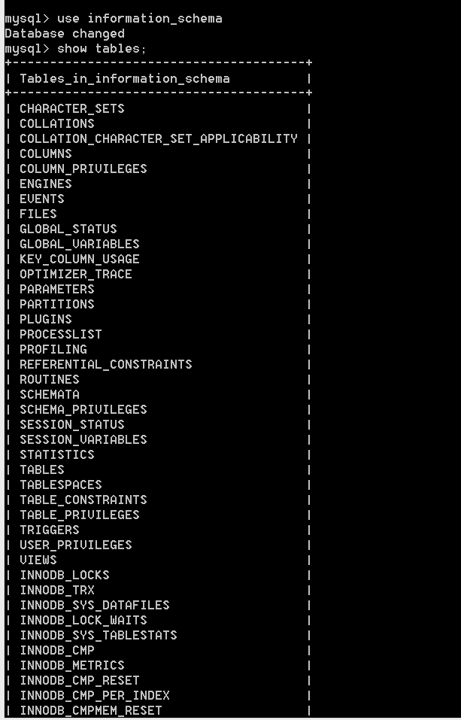
c) 建立数据库
create database one;
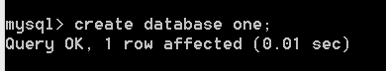
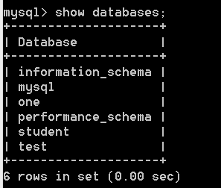
d)添加表
use one;
create table students;
show tables;

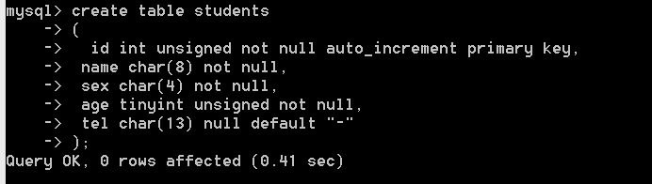
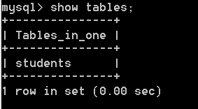
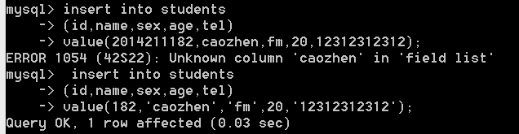
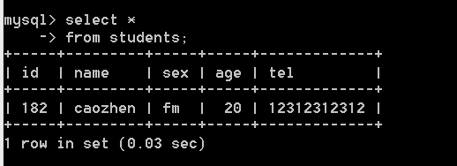
d) 删除数据库
drop database one;
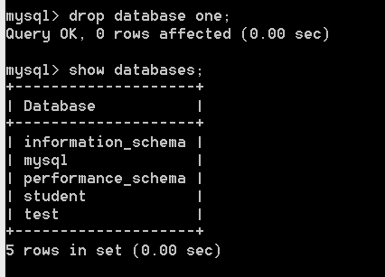

四、实验结果分析
本次实验成功完成mySQL数据库的安装、数据库的创建与维护实验。在安装成功后，通过在windows交互界面敲命令行，实现mySQL Server的的启动和停止，查看和更改数据库的配置信息，查看、建立和删除数据库。
建立了数据库one，在里面建立了表格students，有id，name，sex，age，tel几个属性，插入一个元组(182,'caozhen','fm',20,'12312312312')后，表中有了新的行。

五、实验小结
1、安装MySQL
安装可以是.msi和.zip文件。我首先采用了.msi，但是，在我双击了.msi之后，.msi文件自动关闭，然后我打开mysql installer community之后，在install的时候，它直接下载的SQL Server版本是5.7。而且下载失败。
于是我又采用了了.zip,通过参考教程以及按照本实验报告安装mysql的步骤，成功安装。

2、登陆前需要先启动mysql
我在登陆时遇到过2003和1045错误，遇到后可尝试停止再打开数据库，可解决问题。

3、查看和更改mysql配置参数
查看和更改mysql配置参数，可以在交互式界面查看和更改，也可以在配置文件里更改。本实验报告采用了交互式界面。

4、心得
我通过查询资料，独立完成这次实验。这让我对mysql数据库有了基本的了解，在试验之后，我又尝试安装了navicat，这个图形界面使得数据库操作更加方便，但出于学习的目的，在mysql交互界面打sql语句命令行更利于掌握数据库语言。这次实验为今后的数据库学习和实验提供了基础。

六、参考资料
http://blog.csdn.net/estelle_belle/article/details/46651891

